Автоматизированное рабочее место
Название МИС | Автоматизированное рабочее место врача УЗИ  https://www.8a.ru/print/12930.php
Изображение (скриншот) МИС | 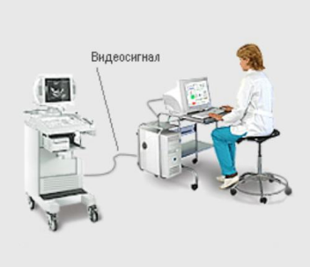
Назначение МИС | Используется при проведении обследований пациентов в кабинете ультразвуковой диагностики.
Функции МИС | - ведение базы данных пациентов;  - ведение базы данных исследований, каждое из которых состоит из протокола и нескольких сонограмм;  - составление формализованного протокола исследования;  - захват сонограмм с видеовыхода аппарата УЗИ;  - обработка изображения: масштабирование, инверсия, - регулирование яркости и контраста, измерение длин и площадей произвольных фигур;  - вывод протокола исследования и/или сонограмм на принтер;  - архивация данных на магнитооптические либо DVD диски;  составление статистических отчетов и, при необходимости, вывод на печать.
Медицинская информационная система уровня структурного подразделения медицинского учреждения (Лабораторные информационные системы)
Название МИС | Медицинская информационная система МЕДИАЛОГ  http://itm.consef.ru/main.mhtml?Part=84
Изображение (скриншот) МИС | 
Назначение МИС | Создает общее информационное пространство между врачами, клиниками и пациентами.
Функции МИС | включает в себя такие модули, как электронная медицинская карта, медицинская статистика, учет услуг, коечный фонд, склад и аптека, подсистемы PACS, РИС и ЛИС. Система является настраиваемой и позволяет автоматизировать все основные бизнес-процессы ЛПУ разного масштаба и формы собственности.
Медицинская информационная система уровня структурного подразделения медицинского учреждения (Аптечные информационные системы)
Название МИС
Изображение (скриншот) МИС
Назначение МИС
Функции МИС
Медицинская информационная система уровня структурного подразделения медицинского учреждения (Информационные системы службы питания)
Название МИС
Изображение (скриншот) МИС
Назначение МИС
Функции МИС
Информационная система медицинского учреждения
Название МИС
Изображение (скриншот) МИС
Назначение МИС
Функции МИС
Региональная информационно-аналитическая система
Название МИС
Изображение (скриншот) МИС
Назначение МИС
Функции МИС
Информационная система федерального уровня
Название МИС
Изображение (скриншот) МИС
Назначение МИС
Функции МИС

